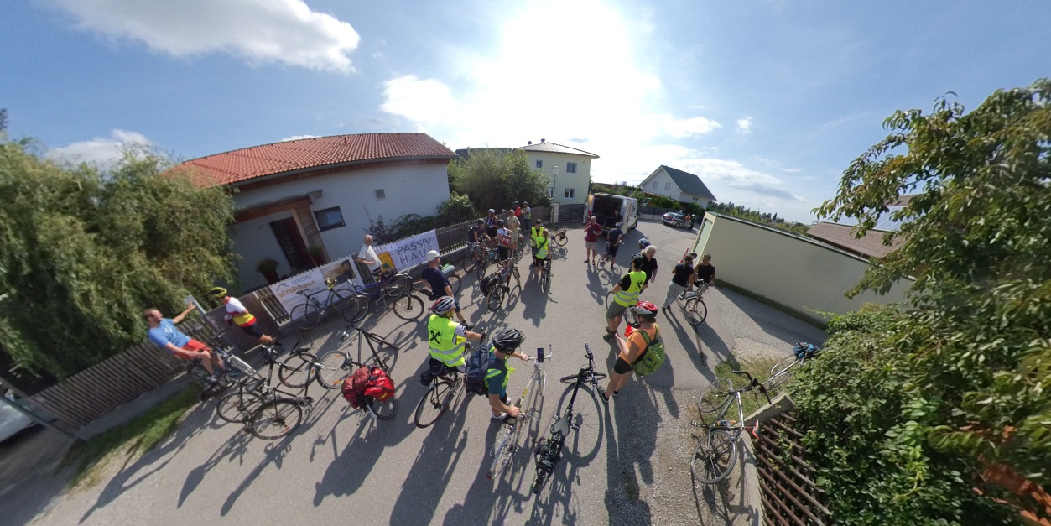
Bild 1: Stopp in St. Andrä-Wördern vor dem lasttragenden Strohballen-Plusenergiehaus , Fotocredits: filmspektakel.at

PM – Klimaschutzvorbilder vom Strohballenhaus bis zum Gefängnis
Radmarathon absolvierte 21 Passivhäuser quer durch Niederösterreich

Beim dritten passathon 2019 ging es nun über die volle Marathonstrecke mit den Rädern quer durch Niederösterreich zu 21 Klimaschutz-Leuchtturmobjekten in Passivhaus- und Plusenergie-Standard. Die Strecke führte von Klosterneuburg über St. Andrä-Wördern, und weiter von Stockerau über Leobendorf bis nach Korneuburg. Beim niederösterreich passathon erlebten die Teilnehmer vom lasttragenden Strohballen-Plusenergiehaus und thermisch optimiert sanierten sozialen Geschosswohnbau über Kindergärten und Universitätscampus bis hin zum Gerichts- und Gefängnisgebäude alle Gebäudenutzungen als Klimaschutz-Vorbilder. Zusammen sparen diese 431 Millionen Kilowattstunden an Primärenergie ein.

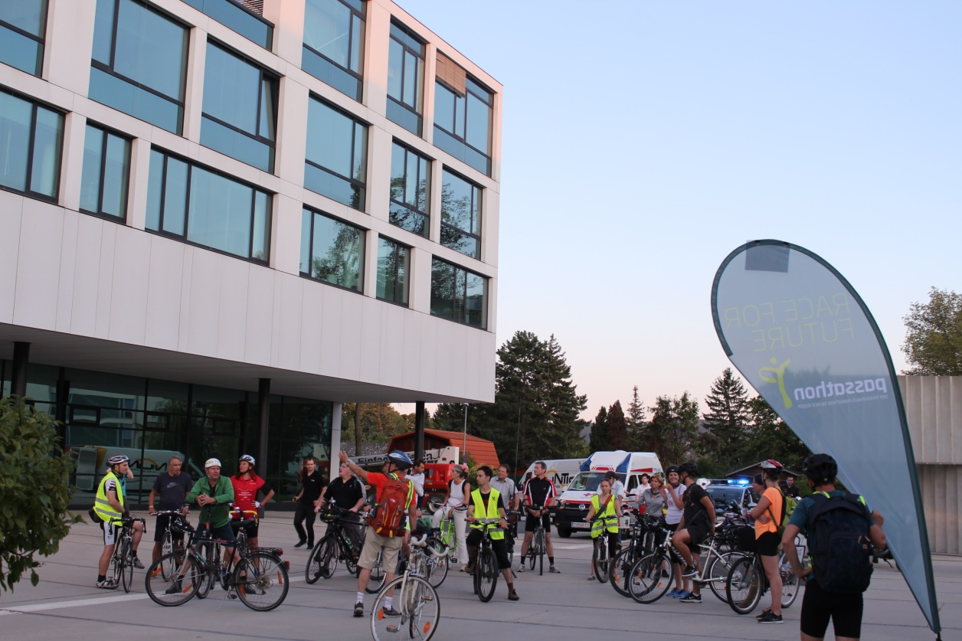
Bild 2: Finale vor dem Justizzentrum Korneuburg in Passivhaus-Standard Fotocredits: passathon.at
Insgesamt nahmen rund 100 Teilnehmer verteilt über die Strecke an diesem dritten und für 2019 letzten RACE FOR FUTURE teil. Der niederösterreich passathon ging bei besten Wetter am Samstag, den 14. September als dritter Regionen-Wettbewerb für energieeffiziente Gebäude auf sportliche Weise über die Bühne. Diese nachhaltige Architekturexkursion führte die Radfahrer in zwei Etappen auf 42,1 Kilometer zu 21 Passivhäusern unterschiedlichster Bauweisen und Gebäudenutzungen. Alle 21 Leuchtturmobjekte entlang der Strecke sparen in den kommenden 40 Jahren (durchschnittlicher Sanierungszyklus) ganze 431 GWh also 431 Millionen Kilowattstunden an Primärenergie gegenüber konventionellen Gebäuden ein. Dies entspricht beinahe der Hälfte an Energie, welche das Donaukraftwerk Freudenau pro Jahr produziert.

Es zahlt sich also aus, auch noch die scheinbar unwesentliche Verbesserung von guten auf sehr guten energetischen Standard konsequent umzusetzen, wie es der Passivhaus-Standard für alle Gebäudetypen und -nutzungen bietet. Daher gab es auch bei den Stationen gute Energiespartipps von den Beratern der Energie- und Umweltagentur des Landes Niederösterreich. Alle Teilnehmer waren sich einig. Die Anstrengungen bei diesem Radmarathon haben sich absolut ausgezahlt und sollte nächstes Jahr wiederholt werden. Außerdem sollten auch Anstrengungen für eine flächendeckende Verpflichtung in der Bauordnung für einen 100 Prozent Umstieg auf erneuerbarer Energien auch bei der Wärmewende unternommen werden, welche nur unter Berücksichtigung höchster Energieeffizienz erreichbar sein wird.
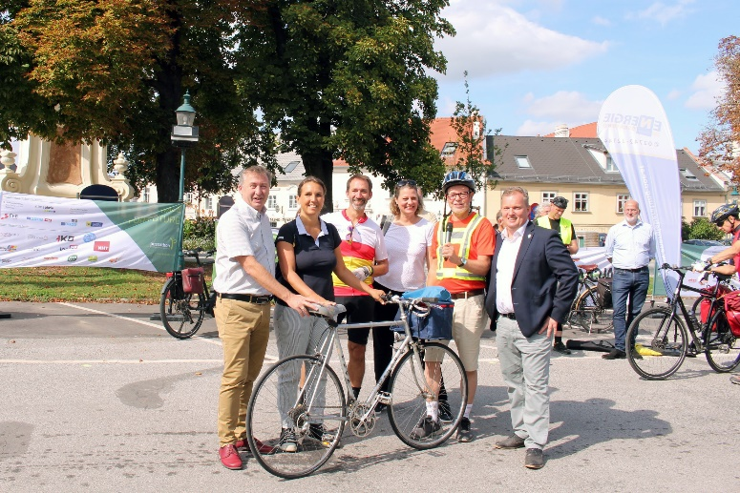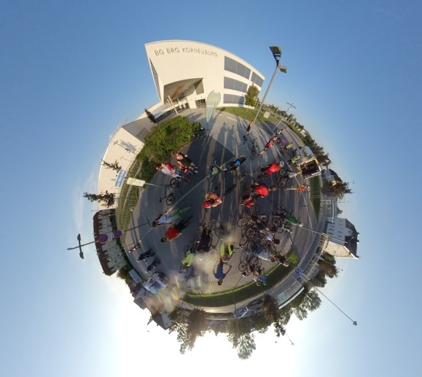
Bild 3: Bereit zum Start des niederösterreich passathon 2019 in Klosterneuburg, v.l.n.r.: Herbert Greisberger/eNu, Ulrike Fischer/Vize-Bürgermeisterin St. Andrä-Wördern, Rupert Wychera/KEM Tullnerfeld Ost, Vera Weiß/ecoplus, Günter Lang/passathon, Leopold Spitzbart jun./ Stadtrat Klosterneuburg, Fotocredits: passathon.at. Bild 4: Alles dreht sich um gute Luft für kluge Köpfe in Schulen, Station vor dem BG BRG Korneuburg, Fotocredits: filmspektakel.at

Dass das Thema mittlerweile einen hohen Stellenwert einnimmt, offenbarte sich auch dahingehend, dass die Radfahrer in allen fünf Gemeinden von den BürgermeisterInnen bzw. deren Vertretungen begrüßt worden sind und sich unter den Radfahrern etliche Gemeinde- und Stadträte befunden haben. Das Land Niederösterreich hat als einziges Bundesland in Österreich bereits 2008 einen Landtagsbeschluss erlassen, alle öffentlichen Gebäude nur noch im klimaschonenden Passivhaus-Standard zu errichten, um damit seiner Vorbildwirkung gerecht zu werden. Dies hat auch dazu beigetragen, dass die Stadt Korneuburg mit 3,1 Quadratmeter Nutzfläche je Einwohner die höchste Dichte an Passivhäusern weltweit in der Kategorie von Städten mit 10.000 bis 100.000 Einwohnern aufweist.
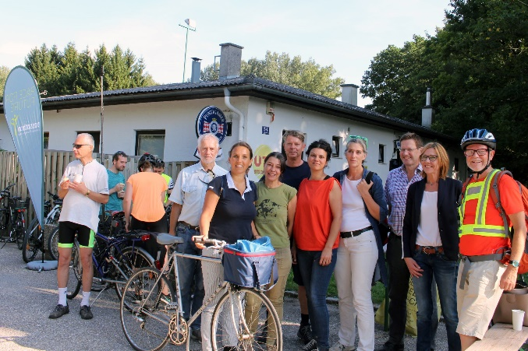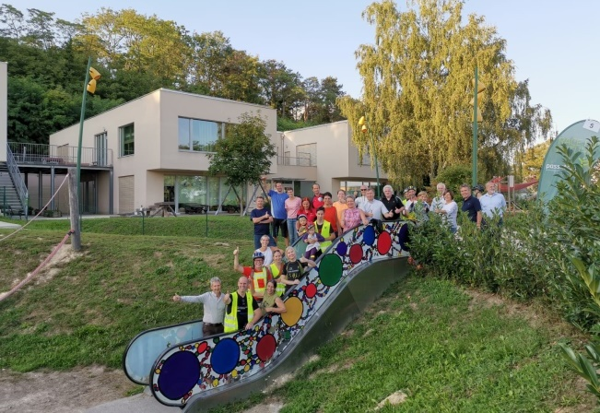
Bild 5: Start der 2. Etappe in Stockerau, Erste Reihe v.l.n.r.: Ulrike Fischer/Vize-Bürgermeisterin St. Andrä-Wördern, Elisabeth Kerschbaum/Stadträtin Korneuburg, Radha Kamath-Petters/Gemeinderätin Stockerau, Alexandra Adler/ Gemeinderätin in Leobendorf, Andrea Völkl/Bürgermeisterin Stockerau, Günter Lang/passathon, Bild 6: Gruppenbild vor dem Bildungscampus Leobendorf, beide Fotocredits: passathon.at.

Nach den ersten drei passathons steht Wien mit 3.689 Wertungspunkten klar vor Innsbruck mit 1.291 Punkten als Sieger in der Regionenwertung fest. Den dritten Platz belegt Niederösterreich mit 687 Wertungspunkten. Nächstes Jahr werden auch Vorarlberg mit dem Rheintal und internationale Regionen in den Wettbewerb einsteigen. Dies soll nun für alle Regionen Ansporn sein, kommendes Jahr diese Ergebnisse für mehr Klimaschutz im Gebäudesektor zu toppen, wenn es wieder heißt: „passathon – RACE FOR FUTURE“.

Kategorie | vienna passathon | innsbruck passathon | niederösterreich passathon
Anzahl Leuchtturmobjekte | 28 | 37 | 21
Streckenlänge in km | 28 | 18 | 42
Passathon Punktewertung
Gebäudetypen | 61 | 81 | 47
Energetischer Standard | 56 | 70 | 39
Gebäudegröße | 73 | 74 | 37
Passivhaus-Nachweis | 44 | 63 | 33
Primärenergie Einsparung | 1.405 | 563 | 431
Teilnehmer | 2.050 | 440 | 100
Wertungspunkte | 3.689 | 1.291 | 687

Faktenbox:
Was ist der passathon
Mitmachen zählt und nicht die Geschwindigkeit. Der sogenannte passathon - Passivhaus-Marathon - hat zum Ziel, in einer Region auf maximal einer Marathon Distanz möglichst viele Passivhäuser und Plusenergiegebäude zu absolvieren. Dies soll auf sportliche Weise die Leistungen einzelner Regionen wie auch die Dringlichkeit von engagierten Klimaschutzmaßnahmen im Gebäudesektor aufzeigen.
Passivhäuser haben einen um 80% geringeren Heizwärme- und Kühlbedarf als derzeitige Neubauten nach Bauordnung. Damit leisten sie einen wesentlichen Beitrag zum Klimaschutz. Die Bewohner profitieren von geringeren Energiekosten und frischer Luft rund um die Uhr unabhängig von Straßenlärm, Pollen und Wettereinflüssen.
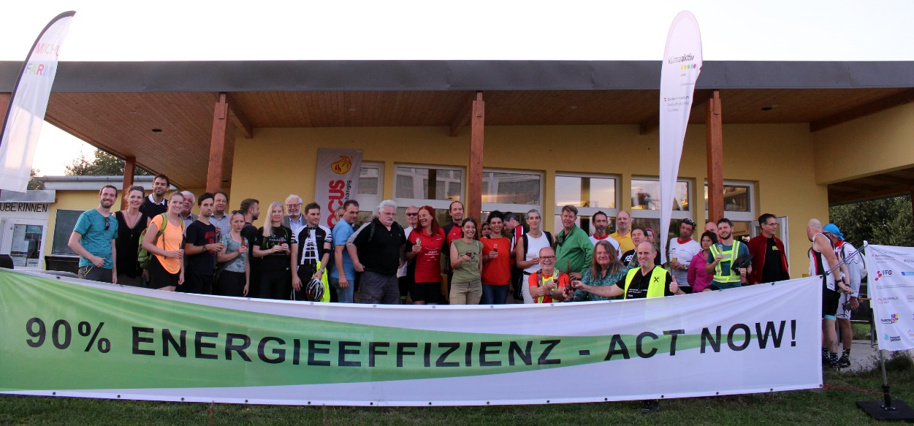
Bild 7: Gruppenbild im Ziel bei der MICHLFARM in Korneuburg, Fotocredits: passathon.at.
Alle Infos unter: passathon.at
Streckenführung und  alle Details unter: | www.passathon.at  www.facebook.com/passathon  www.twitter.com/passathonAT  www.instagram.com/passathon.at

Die Initiative passathon wird vom Bundesministerium für Nachhaltigkeit und Tourismus, dem Bundesministerium für Verkehr, Innovation und Technologie, sowie dem Klimafonds, ecoplus Bau.Energie.Umwelt Cluster Niederösterreich, der Energie-& Umweltagentur Niederösterreich und der Standortagentur Tirol unterstützt. Als Hauptsponsoren unterstützen diesen nachhaltigen Event die Bundesimmobiliengesellschaft, die Innsbrucker Kommunalbetriebe, die Netzwerkorganisationen Passivhaus Austria und die International Passive House Association, die Unternehmen Austrotherm Dämmstoffe, Josko Fenster und Türen, sowie die Gemeinnützige WohnungsGmbH Neue Heimat Tirol und die Innsbrucker Immobiliengesellschaft.

Pressekontakt:
Günter Lang, LANG consulting
Mail: race@passathon.at
Mobil: +43-650-900 20 40
Alle Fotos, Video und Pressetexte zum Download unter: https://passathon.at/news/presse

Mit freundlicher Unterstützung von Bund und Ländern:
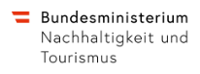 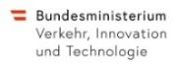 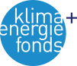
Mit freundlicher Unterstützung der Gold Sponsoren:
